과목 명: 시스템프로그래밍
담당 교수 명: 김 지 환
<<Assignment 4>>

서강대학교 컴퓨터학과
20101605
고진원
목 차
1. 프로그램 개요 3
2. 프로그램 설명 4
2.1 프로그램 흐름도 4
3. 모듈 정의 6
3.1 모듈 이름 : main() 6
3.1.1 기능 6
3.1.2 사용 변수 6
3.2 모듈이름: search(para_url) 6
3.2.1 기능 6
3.2.2 사용 변수 6
4. 코드 6

프로그램 개요
Python과 Python 라이브러리(BeautifulSoup4, Requests)를 사용하여 웹 사이트의 모든 하이퍼링크와 하이퍼링크를 재귀적으로 방문하여 방문되는 모든 페이지의 text를 수집한다.

프로젝트의 요구사항은 다음과 같다.
- Python을 이용하여 프로그래밍 한다..

- Requests와 BeautifulSoup4를 이용하여 프로그래밍 한다.

- Crawling 할 웹사이트는 http://cspro.sogang.ac.kr/~gr120150253/index.html

- 웹 사이트의 모든 하이퍼링크와 하이퍼링크를 재귀적으로 방문하여 방문되는 모든 페이지의 text를 수집한다.

- 중복된 Crawling이나 Page에 존재하지 않는 Link의 Crawling은 허용하지 않는다.
.

주의사항)
-python2를 사용하여 구현

프로그램 설명

프로그램 흐름도
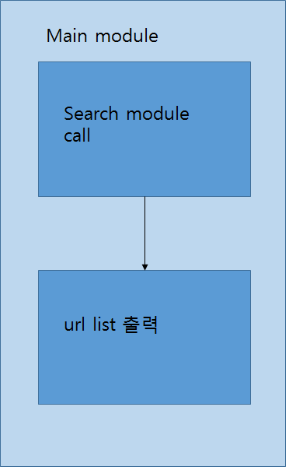

그림 1> 프로그램 흐름도

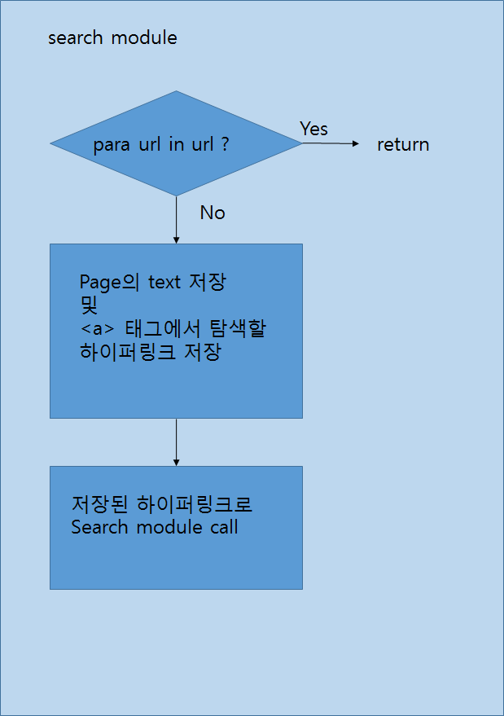
그림 2> search module

모듈 정의

모듈 이름 : main()

기능
Crawling할 페이지(cspro.sogang.ac.kr/~gr120150253/index.html) 를 탐색하는 search module을 호출하고 방문하여 저장된 url 리스를 txt파일로 출력한다.

사용 변수
url: 방문한 url을 저장하는 list

모듈이름: search(para_url)

기능
입력받은 url(para_url).이 main의 url 리스트에 있는지 탐색하고 만약 없다면 그 페이지를 crawling 한다. 전체 text를 Output_0000.txt로 저장하고 해당 페이지의 a 태그에 포함된 url을 search module의 재귀적으로 호출을 통하여 방문한다..

사용 변수
r : 웹페이지 get(requests.get)
b: html page parse(BeautifulSoup(r.content))
c: a 태그를 찾는다(b.find_all(‘a’))
f: Output을 저장할 파일 stream
hyperlink : a태그에 있는 url 저장하는 list

코드
#-*- coding: utf-8 -*-
#20101605
#sp prj4

import requests
from bs4 import BeautifulSoup

url = [] # url
#################################################
def search(para_url):
if para_url in url:
#만약 para_url 의 주소가 url(url.txt) 리스트에 있으면 중복이므로 return
return
else:
#else 면 crawling 하고(beautifulsoup), url(url.txt)에 저장, Output.txt 생성 // recursive search 한다(local hyperlink)
r = requests.get(para_url)
b = BeautifulSoup(r.content)
c = b.find_all('a')
url.append(para_url) #global url : url.txt에 저장
#Output_0XXX.txt 생성
f = open("Output_" + str(len(url)).zfill(4) + ".txt", "w")
f.write(b.text)
f.close()

hyperlink = []
#hyperlink 생성
#for i in hyperlink(local): #recursive function call
for i in c:
if len(i['href']) == 0:
pass
elif i['href'].find("#") == 0:
pass
elif i['href'].find("?") == 0:
pass
elif i['href'].find("http://") != -1:
chk = requests.get(i['href'])
if (chk.ok == True and (i['href'] in url) == False):
hyperlink.append(i['href'])
else:
chk = requests.get("http://cspro.sogang.ac.kr/~gr120150253/" + i['href'])
if (chk.ok == True and ("http://cspro.sogang.ac.kr/~gr120150253/" + i['href'] in url) == False):
hyperlink.append("http://cspro.sogang.ac.kr/~gr120150253/" + i['href'])

#recursive function call
for i in hyperlink:
search(i)

#################################################
search("http://cspro.sogang.ac.kr/~gr120150253/index.html")

#url.txt 저장
f = open("URL.txt", "w")
for i in url:
if i != url:
f.writelines(i+'\n')
else:
f.writelines(i)
f.close()

